Document d'Architecture Technique
Billetterie des Écrans de Villeneuve
Équipe : numéro 1
Membres : Lucie BARREZ, Raphaël PHAN, Thibaud TABARD
Version : 1
Date : 9/11/2026

1. Introduction et objectifs

Le produit

Les utilisateurs
Utilisateur | Ce qu'il fait avec le système | Canal
Client standard | Consulte les séances, choisit ses places, paie et reçoit ses billets. | Web / App / Borne
Abonné | Gère son quota (max 2 résas), réserve sa place gratuite et gère ses annulations. | Web / App / Borne
Agent d'accueil | Scanne et valide les billets à l'entrée de la salle (gère les no-shows). | Douchette (Contrôle d'accès)
Vendeur Guichet | Vend des places sur place, encaisse physiquement. | Caisse / Guichet
Programmatrice / Programmateur | Définit et publie les horaires des séances depuis le catalogue FilmoData. | Interface Admin
Resp. Marketing | Configure la grille tarifaire et les opérations spéciales (promos). | Interface Admin

Les objectifs de qualité
Priorité | Objectif | Mesure | D'où vient-il ?
1 | Intégrité absolue des ventes | 0 % de double vente (surbooking). | Règle B1 (une place ne peut être vendue qu'une seule fois). Fort trafic.
2 | Haute disponibilité & Tolérance | Le contrôle d'accès (scan) fonctionne 100 % du temps. | Règle B12 (le contrôle fonctionne même sans réseau pour ne pas bloquer l'entrée).
3 | Maintenabilité et Évolutivité | Temps d'ajout d'une nouvelle règle tarifaire < 2 jours. | Les opérations marketing changent plusieurs fois par an.

2. Contraintes et hypothèses

Contraintes
Code | Contrainte | Conséquence sur l'architecture
C1 | Pics de charge élevés (420 places en 5 min). | Risque de conflits concurrents majeurs : nécessité d'un verrouillage optimiste sur l'agrégat Seance.
C2 | Format réglementaire du CNC non négociable. | Implémentation du pattern Conformist (Context Map) : on subit leur modèle sans traduction.
C3 | Partenaires multiples (SortiesFlash et CinéMalin) avec leurs propres formats. | Création d'une couche Anti-Corruption Layer (ACL) pour protéger le cœur métier de leur vocabulaire technique.
C4 | Le paiement est délégué (PayVia). | Architecture asynchrone : gestion par Webhook et tâche planifiée (CRON) pour l'expiration des paniers.
C5
C6

Hypothèses sur le brief
Question | Hypothèse retenue | Justification
Gère-t-on l'authentification et les comptes clients ? | Non, c'est délégué à un autre contexte (Identity/Access). | Permet de se concentrer sur le Core Domain (Vente) sans polluer l'architecture.
Conserve-t-on l'historique comptable des paiements ? | Non, on stocke uniquement le statut de la commande. | PayVia gère la facturation ; on évite de dupliquer un contexte de comptabilité.

3. Contexte
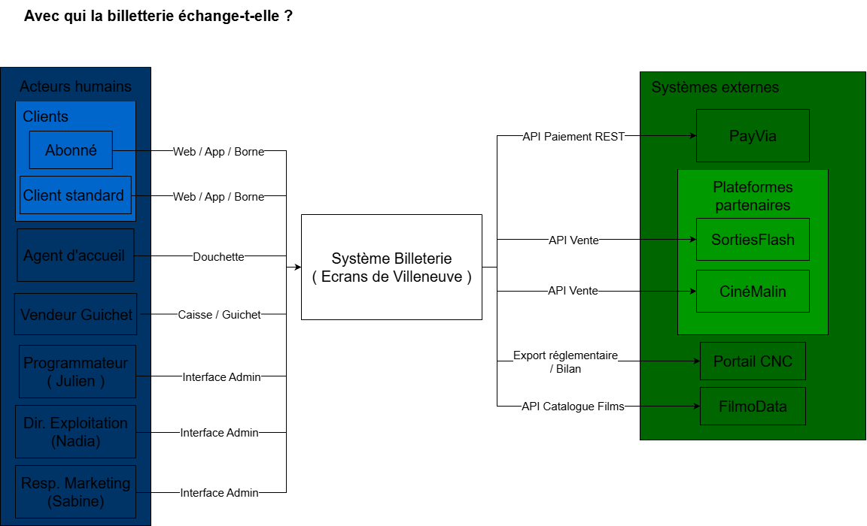
Acteur ou système externe | Ce qu'il échange avec le système
Client / Abonné | Requêtes de réservation, paiements, réception et annulation de billets.
PayVia | Émet des notifications (Webhooks asynchrones) de succès ou d'échec de paiement.
Plateformes Partenaires | Envoient des ordres de ventes fermes (déjà encaissées) via un appel API unique.
Portail CNC | Reçoit les exports réglementaires financiers générés par la billetterie.
FilmoData | Fournit le référentiel des films (titres, durées en secondes) pour la programmation.

4. Domaine

Glossaire
Terme | Contexte | Définition
Séance | Programmation | Un film diffusé dans la salle précise à un horaire défini.
Séance | Vente | Un plan de salle contenant des places (fauteuils) avec leur état en temps réel (libres, bloqués, vendus).
Place | Vente | Un fauteuil numéroté spécifique au sein d’une salle de cinéma.
Commande | Vente | Un ensemble contenant de 1 à 10 places au maximum, toutes rattachées à la même séance.
Blocage | Vente | État d'une place choisie par un client, bloquée temporairement pendant 10 minutes en attente de paiement.
Billet | Contrôle | Le droit d'entrée valable pour sa séance, scannable une seule fois par les agents, même sans réseau.
Abonné | Abonnements | Client "Villeneuve Illimité" ayant droit à 1 place gratuite pour lui seul par séance (max 2 réservations à venir).
No-Show | Abonnements | Billet d'abonné non scanné à la fin de sa validité (3 no-shows = suspension de 7 jours).
Grille tarifaire | Tarification | Le référentiel des prix calculés selon la catégorie du client et les suppléments de la salle (3D, Grand Large).
Vente Partenaire | Vente | Une vente déjà encaissée envoyée en un appel par une plateforme externe (SortiesFlash, CinéMalin).
Place PMR | Vente | Fauteuil réservé sur simple déclaration jusqu'à 1 heure avant la séance, puis ouvert à tous.
Opération | Tarification | Action marketing temporaire (ex: Fête du cinéma) dont le prix remplace celui de la grille standard.

Sous-domaines
Sous-domaine | Type | Stratégie
Vente & Réservation | Core | Cœur du métier avec des règles strictes (blocage, aucun doublon) et un fort trafic. Justifie le DDD et l'Hexagonal.
Programmation | Supporting | Nécessaire mais basique (CRUD), alimenté par l'API externe FilmoData.
Abonnements | Core | Enjeu stratégique majeur ("notre arme" selon la DG) avec des règles de suspension complexes.
Tarification | Supporting | Calculs qui changent fréquemment au rythme des opérations marketing.
Paiement | Generic | Délégué entièrement au prestataire externe PayVia.

Context map
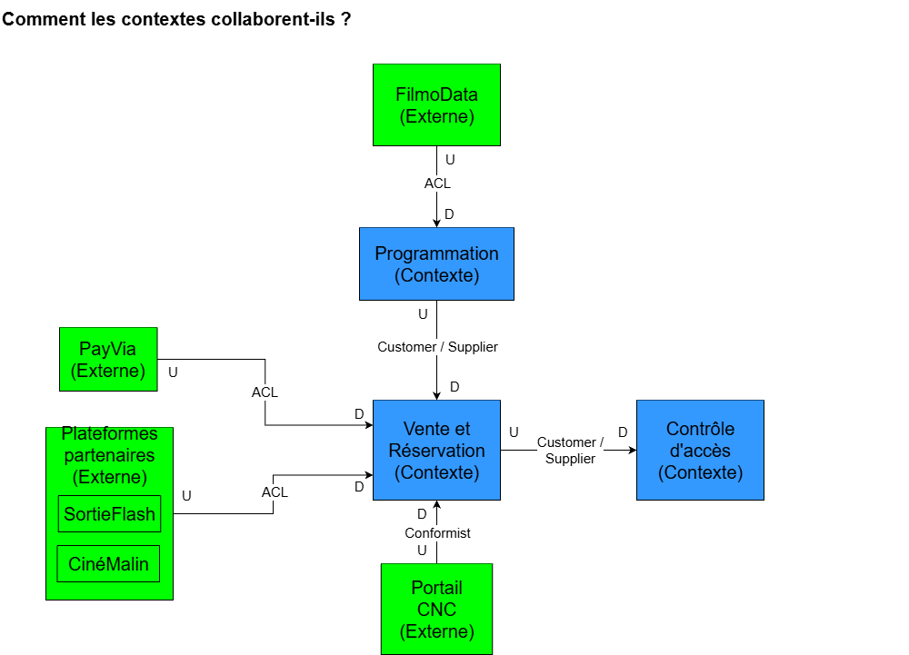
Amont (U) | Aval (D) | Pattern | Pourquoi
Programmation | Vente et Réservation | Customer / Supplier | La Vente a besoin des séances publiées par la Programmation ; les deux équipes collaborent.
Payvia | Vente et Reservation | ACL (Anti-Corruption Layer) | Prestataire externe avec un contrat de 4 ans ; l'ACL protège notre cœur métier de son vocabulaire.
Partenaires (SortiesFlash, etc.) | Vente et Reservation | ACL | Chaque partenaire a son propre format (anglais, JSON spécifique) qu'il ne changera pas (B11) ; une couche de traduction est obligatoire.
FilmoData | Programmation | ACL | API externe en anglais fournissant la durée en secondes ; nécessite une traduction vers notre modèle de programmation.
Vente et Réservation | Contrôle d’accès | Customer / Supplier | Le contrôle s'appuie sur les billets générés par la vente pour scanner les clients à l'entrée.
Portail du CNC | Vente et Réservation | Conformist | Le format est imposé par le CNC via une spécification stricte de 40 pages ; aucune négociation n'est possible, nous devons nous y conformer (C4).

5. Choix d'architecture par contexte

Grille de décision (noté de 1 (=faible) à 3 (=Fort))
Contexte | Complexité | Valeur | Durée de vie | Volatilité | Experts | Canaux | Total | Architecture retenue
Vente & Réservation | 3 (règles B1 à B16, concurrence) | 3 (coeur du revenu) | 3 (>10 ans) | 2 (évolue avec la tarification) | 3 (Nadia, dispo mardi matin) | 3 (Web, App, Borne, Guichet, Partenaires) | 17/18 | Architecture hexagonale + DDD tactique
Abonnements | 2 (Règles quotas et suspensions) | 3 (“notre arme” selon DG) | 3 (>10 ans) | 3 (nouvelles formules régulières) | 1 (Sabine, dispo 1x/mois) | 2 (Ligne, Guichet) | 14/18 | CRUD avancé ou Hexagonal simplifié (Choix à débattre dans l’ADR)
Programmation | 1 (basique, inchangé depuis 20 ans) | 2 (nécessaire) | 3 (>10 ans) | 1 (très stable) | 1 (Julien, dispo par mail dans la semaine) | 1 (Interne uniquement) | 9/18 | Couches simples (CRUD)
Tarification | 2 (Opérations régulières, suppléments) | 2 (support au métier) | 2 (lié au marketing) | 3 (change plusieurs fois par an) | 1 (Sabine) | 1 (Interne) | 11/18 | Intégré à la Vente (Option B de la décision 1)
Contrôle d’accès | 1 (Lecture de QR code, hors-ligne) | 1 (Opérationnel) | 3 (>10 ans) | 1 (Stable) | 2 (Karim) | 1 (Douchette) | 9/18 | Application mobile / Client loud autonome (CRUD hors-ligne)

Justification

La Vente & Réservation obtient le score maximal. C'est notre Core Domain, soumis à une forte concurrence (pic de 420 places en 5 min) et à des règles strictes (B1). Il est indispensable de l'isoler des détails techniques (base de données, web) via une Architecture Hexagonale pour garantir sa testabilité et sa pérennité sur plus de 10 ans.
À l'inverse, la Programmation est un Supporting Domain très stable (méthodes inchangées depuis 20 ans) ne nécessitant qu'un simple CRUD.
Enfin, nous avons choisi d'intégrer la Tarification directement dans le contexte de Vente (voir Décision 1) car le prix fait partie intégrante de la commande lors du choix des places (B6) et l'équipe technique réduite (2 développeurs) ne permet pas de multiplier les micro-contextes.

6. Vue composants
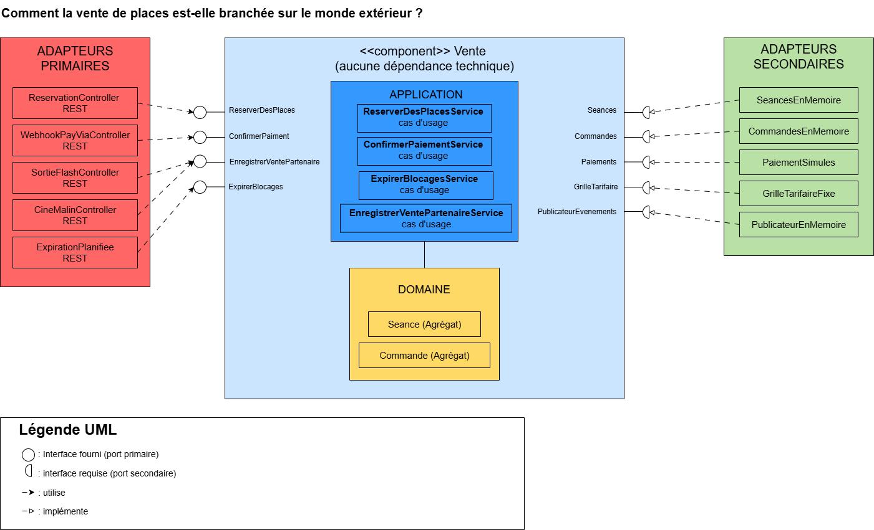

7. Vue dynamique

Réserver et payer des places
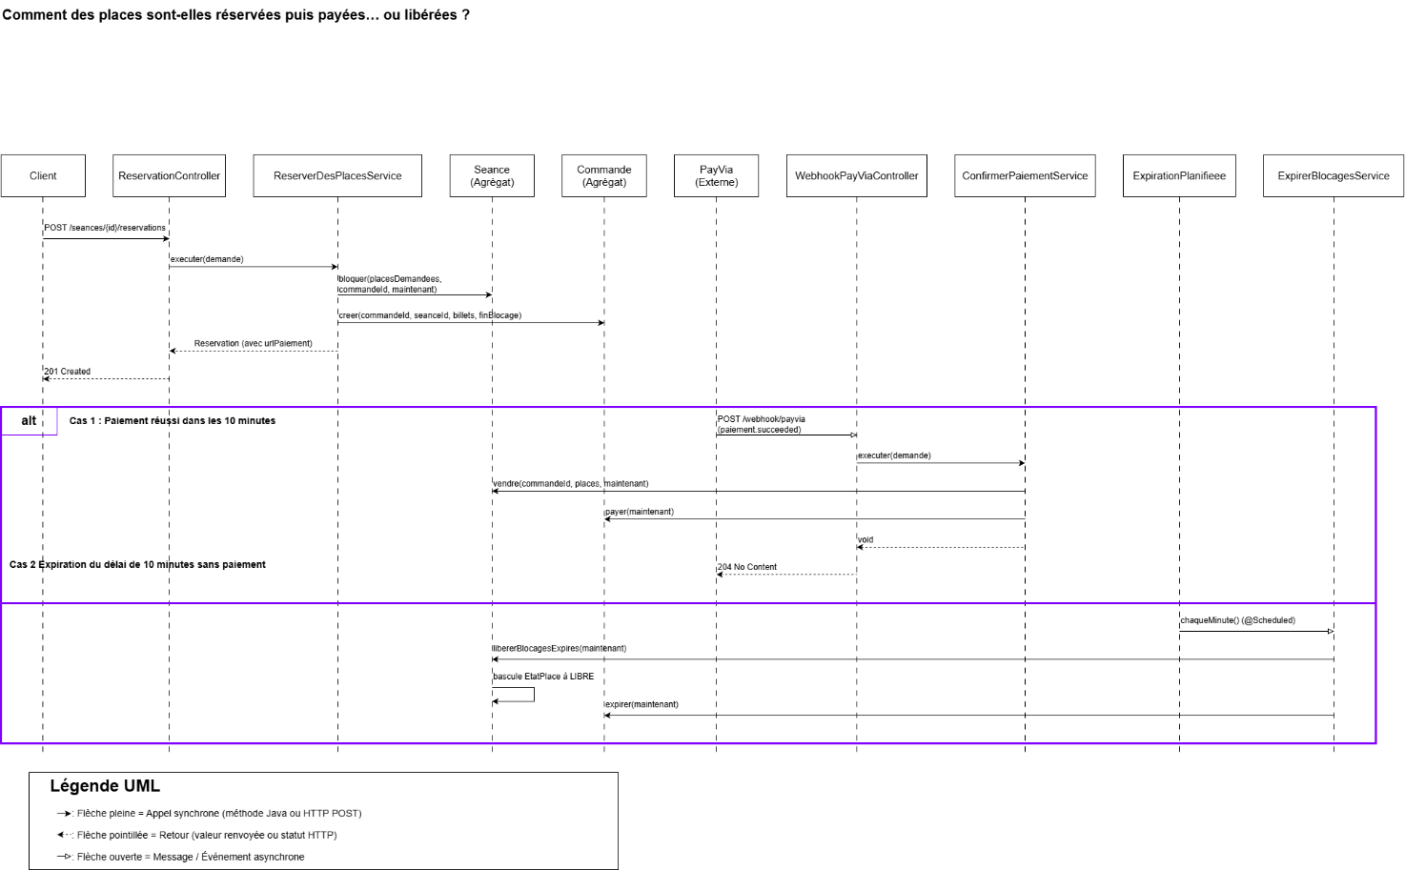

8. Modèle du domaine
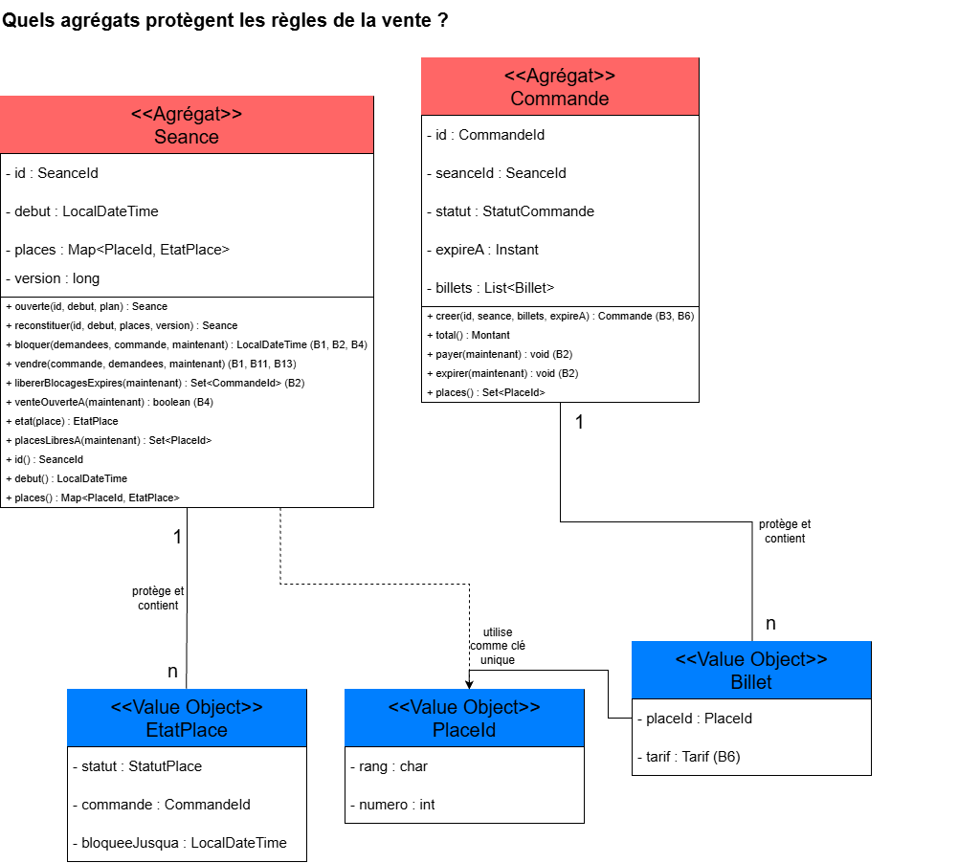
Invariant (règle) | Agrégat qui le protège | Test qui le prouve
B1 (Une place vendue une seule fois) | Seance | bloquerPlaceDejaPriseEchoue()
B2 (Blocage 10 min puis libération) | Seance / Commande | libererBlocageExpireRendPlaceLibre()
B3 (Max 10 places par commande) | Commande | creerCommandeAvecPlusDe10PlacesEchoue()
B4 (Vente fermée à H+15) | Seance | bloquerPlaceApresFermetureEchoue()
B6 (Prix garanti jusqu'au paiement) | Commande | montantTotalEstSommeDesTarifsDesBillets()

Value objects
- EtatPlace : Encapsule le cycle de vie dynamique d'un fauteuil (statut Libre/Bloqué/Vendu, ID de la commande associée, heure d'expiration du blocage).
- PlaceId : L'identifiant immuable de la localisation physique dans la salle (ex: Rang G, Numéro 7).
- Billet : Le droit d'entrée généré associant un PlaceId et le Tarif figé au moment de la réservation.

Événements et policies

- Événements (Domain Events) : PlacesBloquees, CommandePayee, CommandeExpiree. Publiés par le domaine pour informer les autres contextes sans couplage fort.
- Policy (Politique métier) : ExpirationPlanifiee (Règle B2). Tâche planifiée qui s'exécute chaque minute pour scanner les EtatPlace, détecter les blocages périmés, ordonner à la séance de les libérer, et marquer la commande comme expirée.

9. Décisions (ADR)

ADR-0001 — Architecture retenue par contexte
Rubrique | Contenu
Statut | Accepté
Contexte | Définir l'architecture des sous-domaines Tarification et Abonnements face à une équipe technique réduite (2 développeurs)
Options envisagées | Pour la Tarification (Déc. 1) :  - Option 1A : Un contexte à part.  - Option 1B : Intégrée dans la Vente.  Pour les Abonnements (Déc. 2) :  - Option 2A : DDD complet.  - Option 2B : Architecture simple (CRUD)
Décision | Nous choisissons l'Option 1B (Tarification dans la Vente) et l'Option 2B (Abonnements en architecture simple).
Conséquences positives | L'équipe de 2 développeurs aura moins de code à maintenir et aucune intégration réseau compliquée. Le prix est calculé directement au choix des places (règle B6).
Conséquences négatives | Le Core Domain de Vente va grossir à chaque opération marketing. Les règles complexes des abonnements (No-show) risquent de se disperser dans des requêtes, créant de la dette technique.

ADR-0002 — Agrégats et concurrence de la vente
Rubrique | Contenu
Statut | Accepté
Contexte | Le cinéma subit des pics à 420 places vendues en 5 min, provoquant un fort risque de double vente (B1).
Options envisagées | Option 3A : Garder le verrou optimiste sur toute la séance (le squelette fourni).  Option 3B : Verrouiller chaque place individuellement en base de données.
Décision | Nous choisissons l'Option 3A (Un verrou par séance).
Conséquences positives | L'architecture reste simple et élégante. L'agrégat Seance voit toutes ses places et garantit parfaitement B1 et B3 (tout ou rien) par construction, sans fuite de logique dans la BDD.
Conséquences négatives | Lors des pics d'avant-première, les conflits de version (Exceptions) vont se multiplier. Des clients échoueront à réserver ou devront attendre, même s'ils visent des fauteuils différents.

10. Qualité et tests
Niveau | Ce qu'on teste | Comment
Unitaire | Le cœur métier pur (les règles B1 à B16 protégées par les Agrégats Seance et Commande). | Via JUnit / AssertJ directement sur les classes du Domaine (sans charger Spring, exécution en quelques millisecondes).
Intégration | Le bon branchement des Adapters (les requêtes aux bases de données, l'envoi d'événements, le mapping JSON). | Via Spring Boot Test et Testcontainers (pour lever une vraie base éphémère).
Acceptation / E2E | Les cas d'usage complets de bout en bout (ex: ReserverDesPlaces depuis l'appel HTTP jusqu'à la libération). | Via MockMvc pour simuler les requêtes HTTP sur les Controllers et valider les codes de retour (201, 204).

11. Risques et dette technique
Risque ou simplification | Impact | Parade
Double vente (Race condition) | Clients mécontents, surbooking en salle, violation de l'invariant principal (B1). | Mise en place du verrouillage optimiste (@Version sur la Séance) dans l'adapter secondaire de persistance.
Coupure réseau avec PayVia | Webhook de paiement non reçu : commandes annulées à tort après 10 min. | L'API Webhook doit être idempotente (B14). Mise en place d'un batch de réconciliation nocturne.
Charge mémoire de l'agrégat Séance | OutOfMemory si la classe Seance charge trop de données inutiles. | Ne stocker aucune donnée de programmation (pas de nom de film, pas de casting). Uniquement les PlaceId et les EtatPlace.

